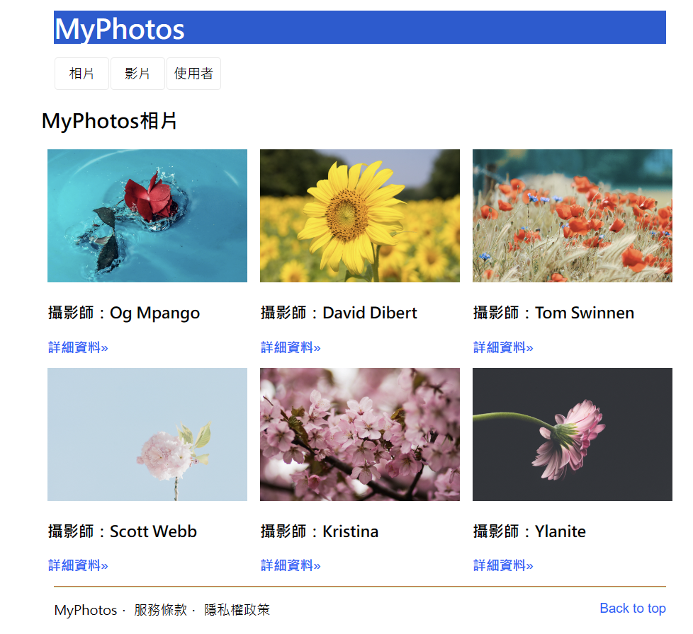
原始未加CSS
MyPhotos
- 相片
- 影片
- 使用者
MyPhotos相片
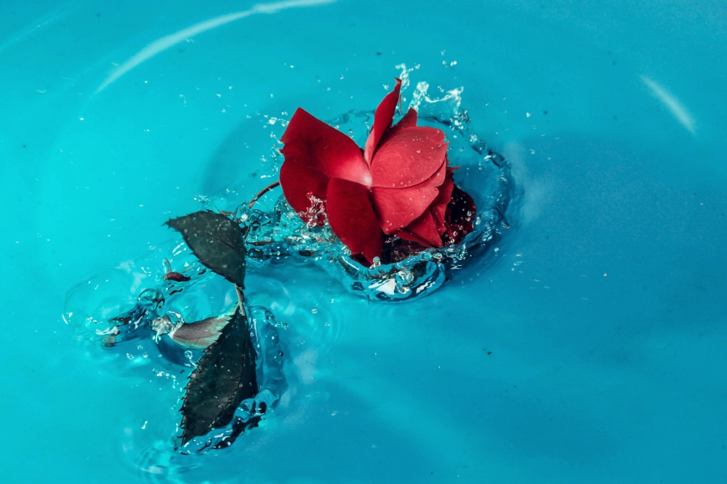
攝影師：Og Mpango
詳細資料»
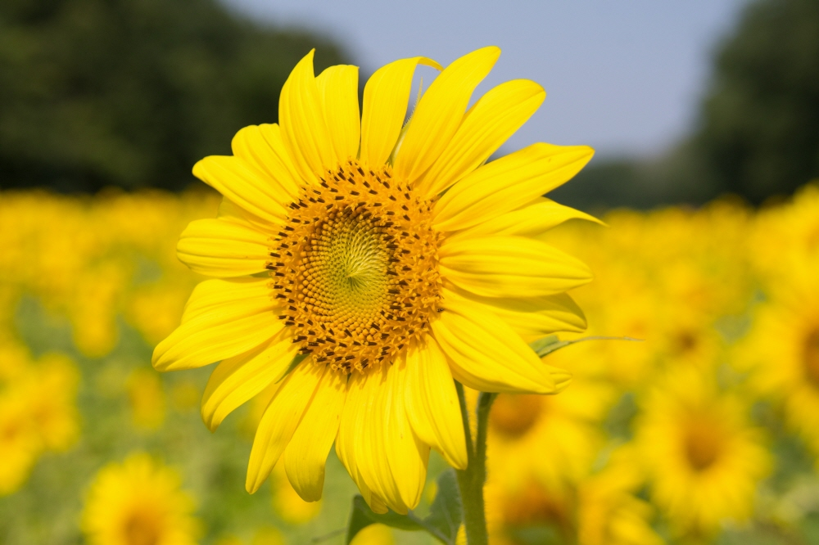
攝影師：David Dibert
詳細資料»
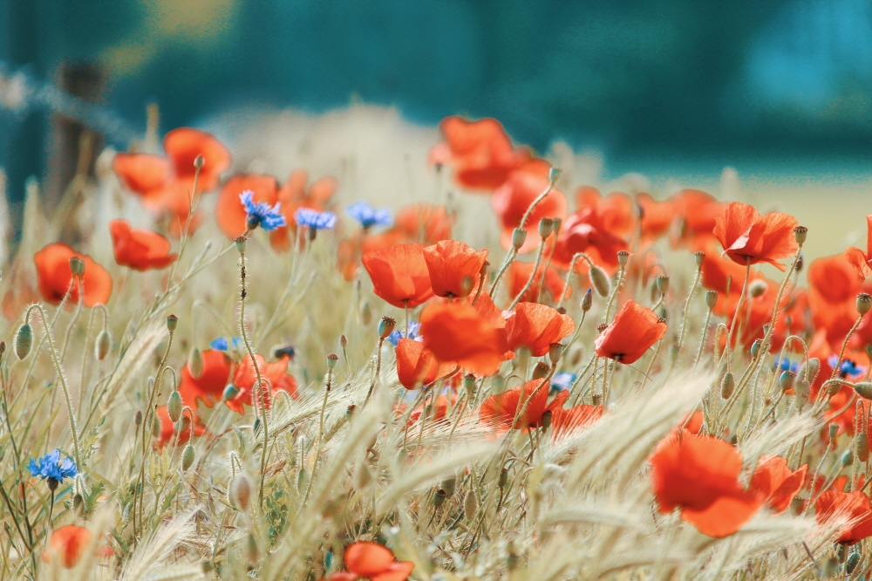
攝影師：Tom Swinnen
詳細資料»
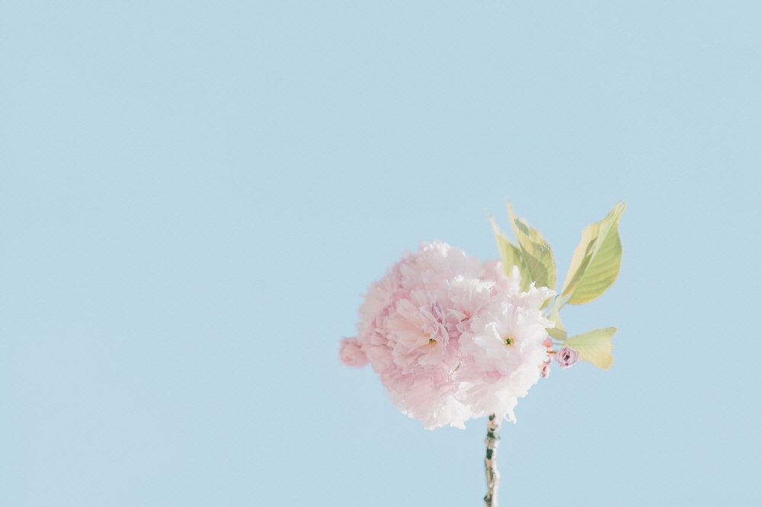
攝影師：Scott Webb
詳細資料»
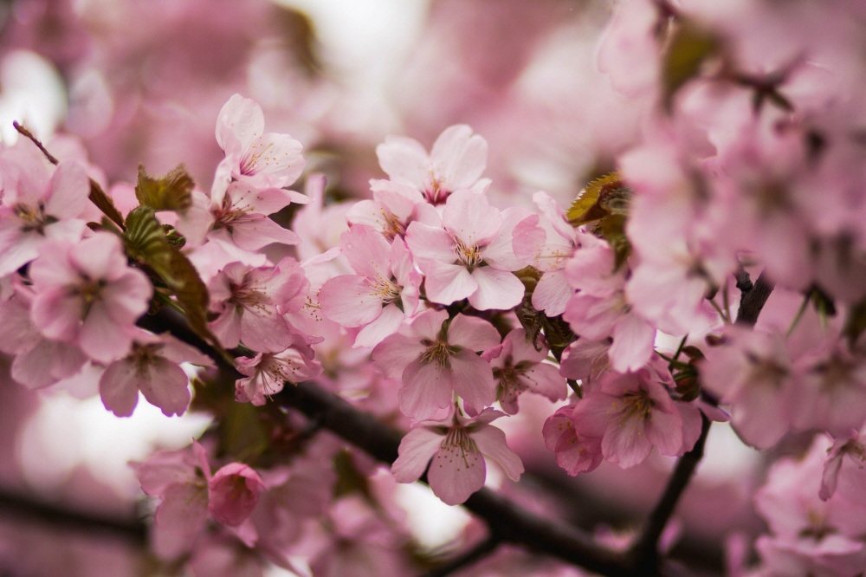
攝影師：Kristina
詳細資料»
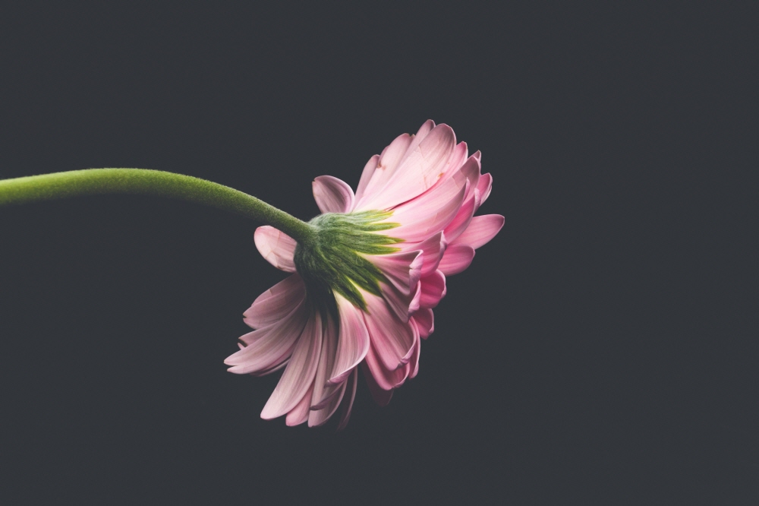
攝影師：Ylanite
詳細資料»

MyPhotos． 服務條款． 隱私權政策 Back to top

<!DOCTYPE html>
<html lang="zh-tw">
<head>
<meta charset="utf-8">
<meta name="viewport" content="width=device-width, initial-scale=1">
<title>MyPhotos</title>
<link rel="stylesheet" type="text/css" href="myphotos.css">
</head>
<body>
<!-- 頁首 -->
<header>
<h1 id="title1">MyPhotos</h1>
</header>

<!-- 導覽列 -->
<nav>
<ul>
<li><a href="photos.html">相片</a></li>
<li><a href="videos.html">影片</a></li>
<li><a href="users.html">使用者</a></li>
</ul>
</nav>
<!-- 主要內容 -->
<main>
<h2 id="title2">MyPhotos相片</h2>
<!-- 第一張相片 -->
<div class="photo">
<!-- 相片圖檔 -->
<div class="photo-source">
<img alt="photo1" src="photo1.jpg" class="img-photo">
</div>
<!-- 相片資訊 -->
<div class="photo-info">
<h3>攝影師：Og Mpango</h3>
<p><a class="a-detail" href="photo1.html">詳細資料&raquo;</a></p>
</div>
</div>
<!-- 第二張相片 -->
<div class="photo">
<!-- 相片圖檔 -->
<div class="photo-source">
<img alt="photo2" src="photo2.jpg" class="img-photo">
</div>
<!-- 相片資訊 -->
<div class="photo-info">
<h3>攝影師：David Dibert</h3>
<p><a class="a-detail" href="photo2.html">詳細資料&raquo;</a></p>
</div>
</div>
<!-- 第三張相片 -->
<div class="photo">
<!-- 相片圖檔 -->
<div class="photo-source">
<img alt="photo3" src="photo3.jpg" class="img-photo">
</div>
<!-- 相片資訊 -->
<div class="photo-info">
<h3>攝影師：Tom Swinnen</h3>
<p><a class="a-detail" href="photo3.html">詳細資料&raquo;</a></p>
</div>
</div>
<!-- 第四張相片 -->
<div class="photo">
<!-- 相片圖檔 -->
<div class="photo-source">
<img alt="photo4" src="photo4.jpg" class="img-photo">
</div>
<!-- 相片資訊 -->
<div class="photo-info">
<h3>攝影師：Scott Webb</h3>
<p><a class="a-detail" href="photo4.html">詳細資料&raquo;</a></p>
</div>
</div>
<!-- 第五張相片 -->
<div class="photo">
<!-- 相片圖檔 -->
<div class="photo-source">
<img alt="photo5" src="photo5.jpg" class="img-photo">
</div>
<!-- 相片資訊 -->
<div class="photo-info">
<h3>攝影師：Kristina</h3>
<p><a class="a-detail" href="photo5.html">詳細資料&raquo;</a></p>
</div>
</div>
<!-- 第六張相片 -->
<div class="photo">
<!-- 相片圖檔 -->
<div class="photo-source">
<img alt="photo6" src="photo6.jpg" class="img-photo">
</div>
<!-- 相片資訊 -->
<div class="photo-info">
<h3>攝影師：Ylanite</h3>
<p><a class="a-detail" href="photo6.html">詳細資料&raquo;</a></p>
</div>
</div>
</main>
<!-- 頁尾 -->
<footer>
<hr>
<a class="a-about" href="about.html">MyPhotos</a>．
<a class="a-about" href="service.html">服務條款</a>．
<a class="a-about" href="privacy.html">隱私權政策</a>
<a class="a-back" href="#">Back to top</a>
</footer>
</body>
</html>
<link rel="stylesheet" type="text/css" href="myphotos.css">
CSS :

header {
display: block;
width: 96%;
margin: 0 auto;
height: 50px;
color: white;
background-color: rgb(23, 92, 212);
}

footer {
display: block;
width: 96%;
margin: 0 auto;
height: 75px;
}

hr {
border: 0px;
height: 0px;
border-top: 1px solid rgba(235, 6, 21, 0.1);
border-bottom: 1px solid rgba(22, 233, 15, 0.89);
margin: 20px 0px;
}
說明:
- header（頭部）部分：
  - display: block;：將元素設置為塊級元素，使其獨占一行。
  - width: 96%;：設置寬度為父元素寬度的96%。
  - margin: 0 auto;：將頭部在其父元素中水平置中。
  - height: 50px;：設置頭部元素的高度為50像素。
  - color: white;：設置文本顏色為白色。
  - background-color: rgb(23, 92, 212);：設置背景顏色為RGB值為(23, 92, 212)的顏色，即深藍色。
- footer（底部）部分：
  - display: block;：同樣將元素設置為塊級元素。
  - width: 96%;：設置寬度為父元素寬度的96%。
  - margin: 0 auto;：使底部元素水平置中。
  - height: 75px;：設置底部元素的高度為75像素。
- hr（水平線）部分：
  - border: 0px;：設置為無邊框。
  - height: 0px;：設置高度為0像素，這將使線不可見。
  - border-top: 1px solid rgba(235, 6, 21, 0.8);：設置上邊框為1像素實線，顏色為透明度為0.8的淺紅色。
  - border-bottom: 1px solid rgba(22, 233, 15, 0.8);：設置下邊框為1像素實線，顏色為透明度為0.8的淺綠色。
這些代碼用於定義網頁中頭部、底部和水平線的外觀樣式。頭部和底部都有96%的寬度，並水平置中。頭部背景色為深藍色，文本為白色，高度為50像素。底部高度為75像素。水平線被定義為不可見的0像素高度，但具有上下兩個1像素的實線，分別為淺紅色和淺綠色，用來創建一條定制的分隔線。
Header
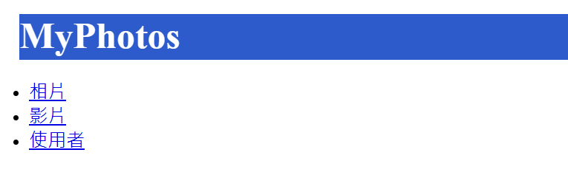
Footer
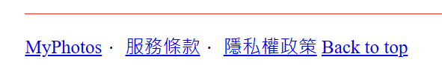

body {
width: 100%;
max-width: 960px;
margin: 0 auto;
padding: 0px;
font-family: 微軟正黑體;
}
body:
這段 CSS 代碼主要針對網頁的 body 元素進行設定：
- width: 100%;：設置 body 元素的寬度為100%，以便充分利用可用空間。
- max-width: 960px;：限制 body 元素的最大寬度為960像素。這意味著在螢幕寬度大於960像素時，body 元素的寬度將停止增加，以保持內容的合適寬度，並保持內容易讀。
- margin: 0 auto;：將 body 內容在其容器中水平置中，上下無外邊距。
- padding: 0px;：設置 body 元素的內邊距為0像素，這將確保 body 內容與邊框之間沒有任何空間。
- font-family: 微軟正黑體;：設置網頁內文的字體為「微軟正黑體」。這將應用於整個 body 元素內的文本內容，以使文本以指定的字體顯示。

nav {
display: block;
width: 96%;
margin: 0 auto;
height: 50px;
}

nav>ul {
padding: 0px;
}

nav>ul>li {
position: relative;
float: left;
width: 60px;
margin: 0px 1px;
padding: 10px;
list-style: none;
border: 1px solid #eaeaea;
border-radius: 5px;
}

nav>ul>li>a {
display: block;
text-align: center;
text-decoration: none;
color: black;
}

這段 CSS 代碼主要針對網頁中的導航（nav）元素及其子元素進行設定：
- nav 元素設定：
  - display: block;：將 nav 元素設置為塊級元素，使其獨佔一行。
  - width: 96%;：設置 nav 元素寬度為其父元素寬度的96%。
  - margin: 0 auto;：水平居中放置 nav 元素。
  - height: 50px;：設置 nav 元素的高度為50像素。
- nav > ul 元素設定：
  - padding: 0px;：將 nav 元素下直接子元素 ul 的內邊距設置為0，消除預設的內邊距。
- nav > ul > li 元素設定：
  - position: relative;：設置為相對定位，以便在子元素中進行絕對或相對定位。
  - float: left;：將元素向左浮動，使其排列在同一行。
  - width: 60px;：設置 li 元素的寬度為60像素。
  - margin: 0px 1px;：設置 li 元素的外邊距，上下為0像素，左右為1像素。
  - padding: 10px;：設置 li 元素的內邊距為10像素，這將影響其內容與邊框之間的距離。
  - list-style: none;：移除 li 元素的點狀樣式。
  - border: 1px solid #eaeaea;：設置 li 元素的邊框為1像素實線，顏色為淺灰色。
  - border-radius: 5px;：設置 li 元素的邊框圓角為5像素。
- nav > ul > li > a 元素設定：
  - display: block;：將 a 元素設置為塊級元素，使其擁有自己的空間，方便設置寬度和高度等屬性。
  - text-align: center;：設置文本居中對齊。
  - text-decoration: none;：去除連結下劃線。
  - color: black;：設置文本顏色為黑色。

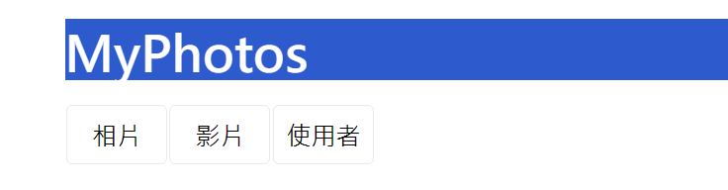

.photo {
width: 98%;
margin: 0 1%;
}

.photo-source {
width: 100%;
}

.photo-info {
width: 100%;
height: 100px;
text-align: left;
}

.img-photo {
max-width: 100%;
height: auto;
}

.a-detail {
display: block;
text-decoration: none;
color: #0066ff;
font-weight: bold;
}

.a-back {
position: relative;
float: right;
text-decoration: none;
color: #0066ff;
font-family: "Arial";
}

.a-about {
text-decoration: none;
color: #000000;
margin: 10px 0px;
}
這段 CSS 代碼涵蓋了多個類別的樣式設定，同時也包含了一個媒體查詢（media query），根據螢幕寬度應用不同的樣式。

讓我逐一解釋這些樣式：

.photo：設定圖片容器的樣式。

width: 98%;：將圖片容器的寬度設置為其父元素寬度的98%。
margin: 0 1%;：設置左右外邊距為1%，上下外邊距為0，用於調整圖片容器與其他元素之間的間距。
.photo-source：設定圖片來源的樣式。

width: 100%;：將圖片來源的寬度設置為其父元素寬度的100%。
.photo-info：設定圖片信息區塊的樣式。

width: 100%;：將圖片信息區塊的寬度設置為其父元素寬度的100%。
height: 100px;：設定圖片信息區塊的高度為100像素。
text-align: left;：將文字左對齊。
.img-photo：設定圖片的樣式。

max-width: 100%;：設定圖片的最大寬度為其容器的寬度，以確保圖片不會超出容器範圍。
height: auto;：設定圖片高度自適應，以保持圖片比例。
.a-detail：設定詳細資訊連結的樣式。

display: block;：將連結設置為塊級元素。
text-decoration: none;：移除連結的下劃線。
color: #0066ff;：設定文字顏色為藍色。
font-weight: bold;：設定文字加粗。
.a-back：設定返回連結的樣式。

position: relative;：設定相對定位。
float: right;：將元素向右浮動。
text-decoration: none;：移除連結的下劃線。
color: #0066ff;：設定文字顏色為藍色。
font-family: "Arial";：設定字體為Arial。
.a-about：設定關於連結的樣式。

text-decoration: none;：移除連結的下劃線。
color: #000000;：設定文字顏色為黑色。
margin: 10px 0px;：設定上下外邊距為10像素，左右外邊距為0。
最後，媒體查詢（media query）在螢幕寬度介於481像素至768像素之間時應用了 .photo 和 footer 的樣式設定，使其寬度、浮動方式和間距適應不同的螢幕尺寸。

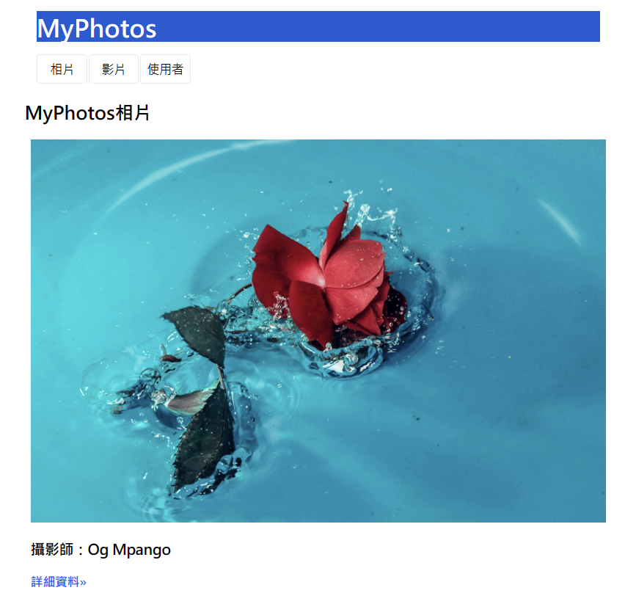

/*平板電腦版樣式 (481px ~ 768px)*/
@media screen and (min-width: 481px) {
.photo {
width: 48%;
float: left;
margin: 0 1%;
}

footer {
clear: left;
}
}

/*平板電腦版樣式 (481px ~ 768px)*/
@media screen and (min-width: 481px) {
.photo {
width: 48%;
float: left;
margin: 0 1%;
}

footer {
clear: left;
}
}

/*PC版樣式 (≧769px)*/
@media screen and (min-width: 769px) {
.photo {
width: 31.333%;
float: left;
margin: 0 1%;
}

footer {
clear: left;
}
}

這段 CSS 代碼使用了媒體查詢（media queries），根據不同的螢幕寬度條件來應用不同的樣式：
- @media screen and (min-width: 481px)：這部分樣式是針對平板電腦版樣式，當螢幕寬度介於481像素至768像素之間時應用。
  - .photo 元素的設定：
    - width: 48%;：設置 .photo 元素的寬度為其容器寬度的48%。
    - float: left;：將元素向左浮動，使其在同一行內排列。
    - margin: 0 1%;：設置左右外邊距為1%，上下外邊距為0，用於調整元素之間的間距。
  - footer 元素的設定：
    - clear: left;：清除左邊浮動的元素，確保 footer 元素在左邊浮動元素的下方顯示。
- @media screen and (min-width: 769px)：這部分樣式是針對PC版樣式，當螢幕寬度大於等於769像素時應用。
  - .photo 元素的設定：
    - width: 31.333%;：設置 .photo 元素的寬度為其容器寬度的31.333%。
    - float: left;：將元素向左浮動，使其在同一行內排列。
    - margin: 0 1%;：設置左右外邊距為1%，上下外邊距為0，用於調整元素之間的間距。
  - footer 元素的設定：
    - clear: left;：清除左邊浮動的元素，確保 footer 元素在左邊浮動元素的下方顯示。
這些設定使得在不同螢幕寬度下，.photo 元素的寬度、浮動方式和間距都會自動調整，同時 footer 元素也會隨之適應不同的佈局需求。
